Proyecto
Q

Primer informe preliminar

Abril 2015

Antonio Espín¹, Pablo Brañas-Garza¹, Angel Sánchez^{2,3}, Yamir Moreno³
Julio Arenere⁴, Francisco Sanz⁴ y Fermín Serrano⁴

¹Middlesex University, Londres, Reino Unido
²Grupo Interdisciplinar de Sistemas Complejos, Universidad Carlos III de Madrid
³Instituto de Biocomputación y Física de Sistemas Complejos, Universidad de Zaragoza
⁴Fundación Ibercivis
1. El proyecto Q

El proyecto Q se propone caracterizar de manera detallada el perfil de los voluntarios que toman parte en los proyectos de ciencia ciudadana de Ibercivis. El punto de partida es el trabajo "Experimental subjects are not different" [F. Exadaktylos, A. M. Espín & P. Brañas-Garza, Sci. Rep. 3, 1213 (2013)], donde se comparó a los sujetos experimentales típicos de los laboratorios de economía con la población general. Los resultados de la investigación en colaboración con Ibercivis permitirán:
- Comparar a los voluntarios de Ibercivis con la muestra del trabajo citado, que era representativa de la población de la ciudad de Granada, y analizar su representatividad
- Caracterizar a una población amplia de voluntarios para después solicitar su colaboración en futuros proyectos seleccionándolos conforme a su perfil
Para la investigación, se diseñó una encuesta-experimento con incentivos económicos para que las decisiones tomadas se pudieran comparar con las que se esperan de la teoría económica. La encuesta-experimento constaba de tres partes: una primera consistente en una batería de preguntas sobre distintos aspectos de la personalidad de los participantes, y dos partes en las que se les presentaba una serie de escenarios de toma de decisiones. Dichas decisiones podían ser individuales o depender de lo que hiciera otro voluntario escogido al azar, que no conocía al participante y al que el participante no conocía, y que podía haber escogido sus respuestas antes o después que él. En las partes segunda y tercera, las cuestiones se planteaban en términos de una ganancia económica. En algunos casos, esa ganancia económica era meramente hipotética; sin embargo, para el objetivo del proyecto, se insistía a los participantes en que tomaran las decisiones como si realmente fueran a recibir ese dinero. En otros, uno de cada diez participantes en el proyecto, elegidos al azar, recibió el pago obtenido por sus decisiones. La asignación de los participantes al pago real o al hipotético se hizo al azar.
En este primer informe nos centramos en la comparación entre los distintos participantes, según fueran voluntarios habituales registrados en Ibercivis o no, tomando como referencia la población estudiada en el trabajo mencionado arriba.

2. Análisis

De los datos demográficos recogidos en la encuesta, se desprenden las siguientes diferencias principales entre la población general y los voluntarios que participan en el proyecto Q (véase el estudio completo de todas las características en el apéndice I):
- La distribución de edades, más amplia en la población de referencia, y de sexos, con gran presencia de hombres entre los voluntarios:
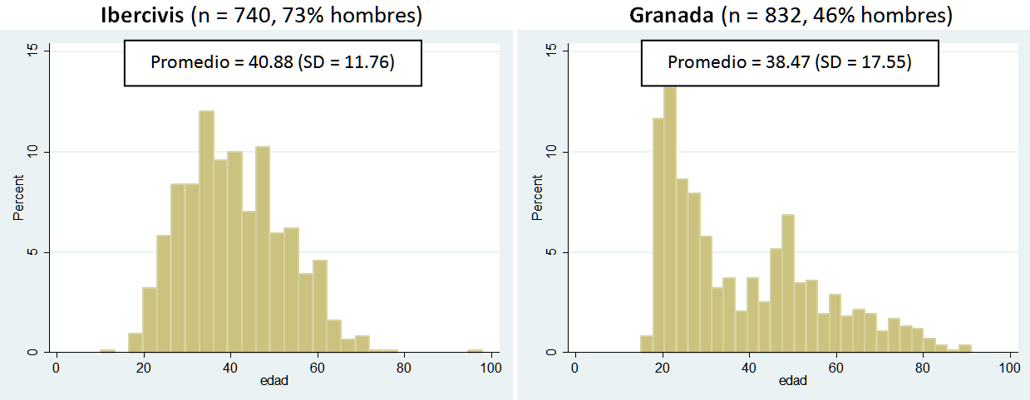
- Hay grandes diferencias en cuanto a situación laboral: comparado con la población de referencia, en Ibercivis hay un menor porcentaje de desempleados/no-trabajan y de pensionistas pero un porcentaje mayor de trabajadores por cuenta ajena y del sector público.
- También son muy distintos en nivel educativo: los participantes de Ibercivis tienen un nivel educativo alto, muy superior al de la población de referencia. En Ibercivis hay menos participantes sin estudios universitarios y más con estudios universitarios de grado superior (incluye master y doctorado).
- El nivel de ingresos es bastante superior entre los participantes, con una media que casi dobla a la población de referencia.
- En cuestiones religiosas, los participantes son menos creyentes. Curiosamente, los voluntarios habituales de Ibercivis son aún menos creyentes.
- Los participantes de Ibercivis responden mucho mejor que los de la población de referencia a las 4 preguntas de contenido matemático básico (los voluntarios habituales de Ibercivis responden mejor que los recién llegados).
En cuanto al comportamiento social observado en los juegos básicos, y ciñéndonos únicamente a los participantes de Ibercivis que podían percibir dinero real para comparar con la población de referencia, que también lo recibía en las mismas condiciones (uno de cada diez participantes), las principales observaciones (véase también apéndice) son:
- Los participantes en nuestra encuesta-experimento son más altruistas que los de la población de referencia (dan más al otro cuando pueden quedarse con todo).
- El altruismo de los participantes de Ibercivis es "menos estratégico" (viene menos motivado por el miedo a que la oferta sea rechazada cuando se condiciona a la aceptación del receptor) que el de la población en general (algo menos todavía en el caso de los voluntarios recién llegados).
- Los participantes de Ibercivis son menos envidiosos, es decir, aceptan ofertas más bajas (o más injustas si se quiere).
Para entender el origen de, y la relación entre, estas diferencias, hemos llevado a cabo análisis estadísticos para detectar la dependencia entre unas y otras variables. Lo que buscamos es, a través de modelos de regresión, establecer qué diferencias existen de verdad entre ambas poblaciones y cuáles se pueden explicar por los distintos valores de otras variables (sexo, educación, edad, estado civil, etc.). Ese análisis, cuyos datos se recogen en el apéndice II, nos ha permitido establecer que:
- Hay una diferencia de renta significativa favorable a Ibercivis.
- Los participantes de Ibercivis son muy significativamente menos creyentes que los de la población general.
- La habilidad matemática de los participantes de Ibercivis es también mayor.
Por otro lado, es interesante notar que en cuanto a características sobre las que informan subjetivamente los participantes, encontramos que:
- El que los participantes de Ibercivis sean menos envidiosos no es significativo en sí sino que las diferencias aparecen debido a otras variables socio-demográficas que difieren entre las muestras.
- Los participantes de Ibercivis informan estar significativamente menos satisfechos con la vida (o son "menos felices") y son también más aversos al riesgo.
Finalmente, el análisis confirma todas las conclusiones sobre comportamiento social con incentivos monetarios reales: los participantes de Ibercivis son más altruistas, lo son de manera menos estratégica, y son menos envidiosos.

3. Conclusiones provisionales
Como conclusiones de este primer análisis de los datos de la encuesta, cabe destacar, en primer lugar, que hay diferencias importantes en las muestras que representan la población de Ibercivis y la de referencia.
- Los participantes en la encuesta de Ibercivis tienen rentas más altas, son menos creyentes y tienen mayores habilidades matemáticas.
- Los participantes de Ibercivis se consideran menos felices y también menos envidiosos que la población de referencia.
- No hay grandes diferencias entre los que ya estaban registrados en Ibercivis y los que entran por primera vez para participar en nuestra encuesta.
Todas estas variables son importantes porque pueden jugar un papel a la hora de extraer conclusiones de experimentos económicos, haciéndolas variar según la muestra con la que se hayan realizado.
El comportamiento social muestra que los voluntarios de Ibercivis son más altruistas de manera intrínseca, no estratégica, y coincide con la percepción que ellos mismos tienen de ser menos envidiosos.
En suma, la población de Ibercivis parece ser bastante “especial”, es decir, tiende a componerse de individuos auto-seleccionados con un alto grado de altruismo. Esto en cierto modo limita su posible uso para llevar a cabo estudios en los que se pretenda extrapolar resultados/comportamientos a la población general. Sin embargo, este hecho presenta una potencialidad interesante: la plataforma podría ser un “entorno ideal” donde testar ciertas políticas o procedimientos relacionados con el comportamiento social (por ejemplo, fundraising); si aquí no funcionan, se puede concluir que no funcionarán en ningún sitio.
A partir de estos resultados, es necesario profundizar en el análisis de las decisiones estratégicas que contenía la encuesta, sabiendo ya que pueden no ser extrapolables a la población en general. Se compararán también con los datos de referencia disponibles, pero a la vez otro punto importante será la comparación entre los que tomaban las decisiones con la posibilidad de ganar dinero y los que sabían que las tomaban sin incentivos reales.

Apéndice I: Estudio completo de las características demográficas encuestadas y del comportamiento social
1. SOCIODEMOGRÁFICOS Y PREFERENCIAS AUTO-REPORTADAS DE LOS PARTICIPANTES
- Edad y género. La edad media de los participantes de Ibercivis es un poco superior a la de Granada pero sobre todo la gran diferencia está en la distribución, que es más dispersa en Granada (mayor proporción de menores de 25 y de mayores de 60). En cuanto a género, la gran mayoría de los participantes de Ibercivis son hombres, mientras que en Granada la muestra es más equilibrada. VOLUNTARIOS HABITUALES DE IBERCIVIS (n=237, un 41.65% de los 568 que llegaron hasta el final de la encuesta, donde se preguntaba si eran voluntarios habituales): edad promedio “VOLUN” = 39.25 (SD = 12.03), 85% hombres –más hombres que “no-VOLUN”.
- Estado civil. Existen ligeras diferencias entre ambas muestras. Hay menos solteros y viudos entre los participantes de Ibercivis pero hay más que conviven en pareja (sin matrimonio), comparado con Granada.
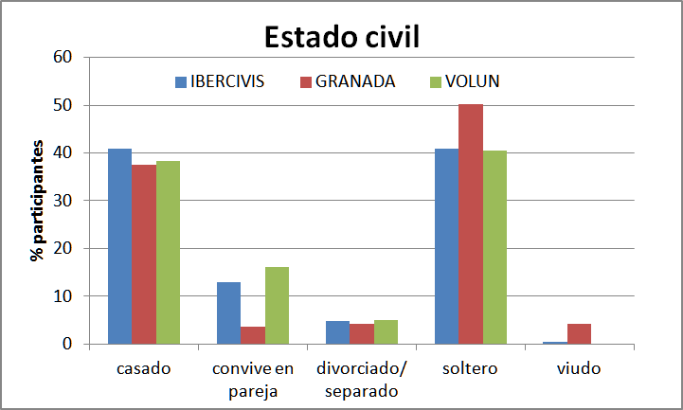
-Número de hijos. Los participantes de Ibercivis han tenido menos descendencia que los de Granada.
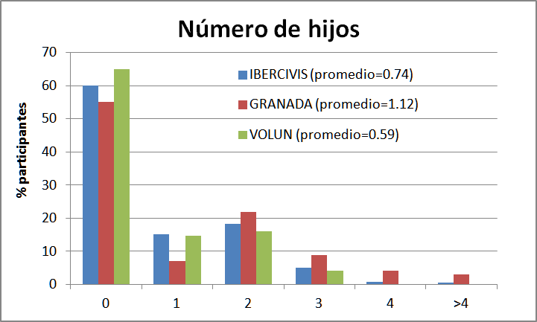
- Estado de salud. Los participantes de Ibercivis son más propensos a reportar un estado de salud “bueno” y menos a reportar un estado de salud “regular” que los de Granada.
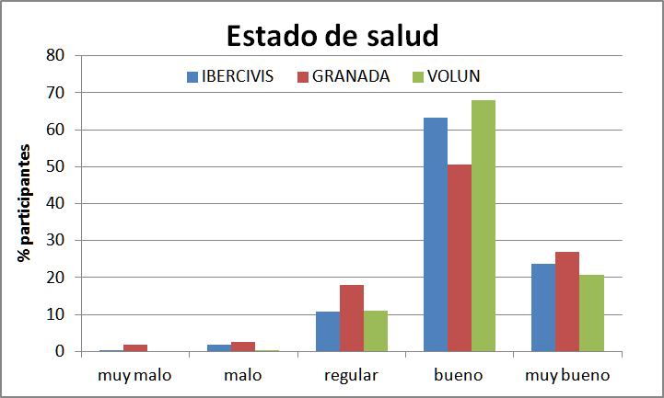
- Tabaquismo. El porcentaje de fumadores es menor en Ibercivis que en Granada
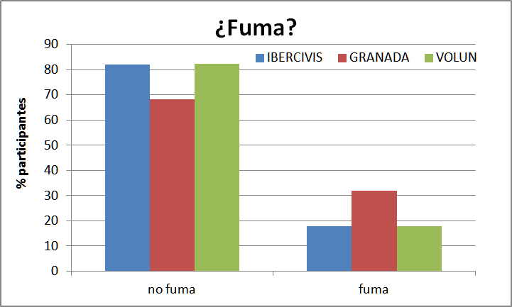
- Grado de discapacidad reconocido oficialmente. No hay diferencias entre las dos muestras
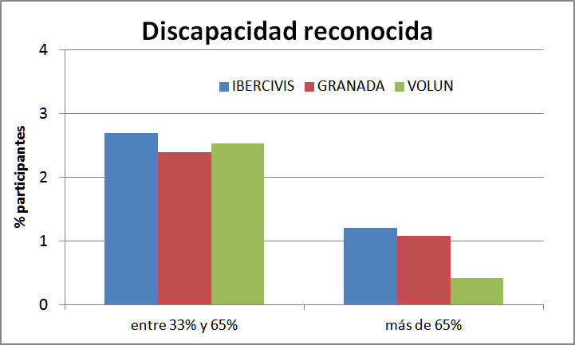
- ¿Estudia actualmente? El porcentaje de participantes de Ibercivis que dicen estar estudiando actualmente es un poco inferior al de Granada (que incluye una gran proporción de estudiantes universitarios de fuera de Granada pero que viven allí durante el curso académico).
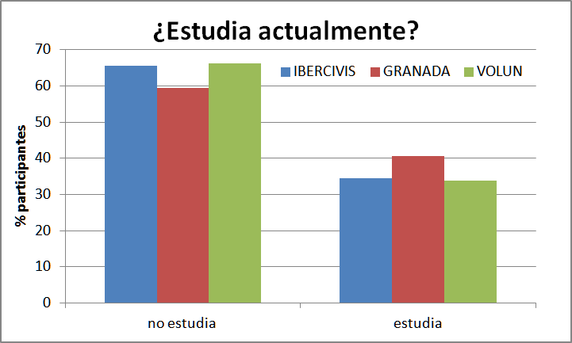
- Situación laboral. Hay grandes diferencias entre las dos muestras: comparado con Granada, en Ibercivis hay un menor porcentaje de desempleados/no-trabajan y de pensionistas pero un porcentaje mayor de trabajadores por cuenta ajena y del sector público.
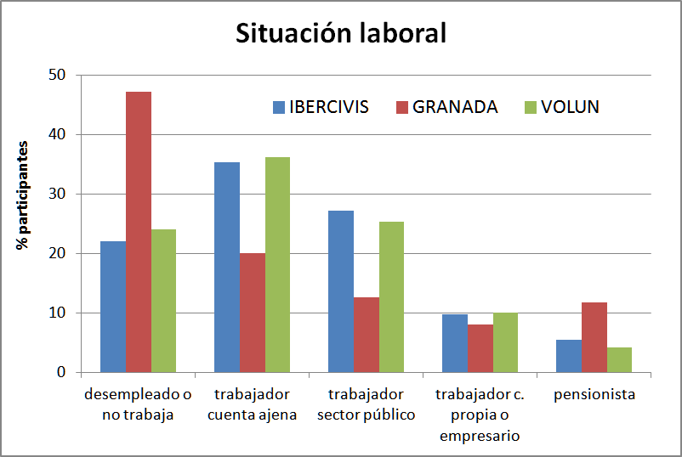

- Último nivel de estudios alcanzado. Claramente, los participantes de Ibercivis tienen un nivel educativo alto, muy superior al de los participantes de Granada. En Ibercivis hay menos participantes sin estudios universitarios y más con estudios universitarios de grado superior (incluye master y doctorado).
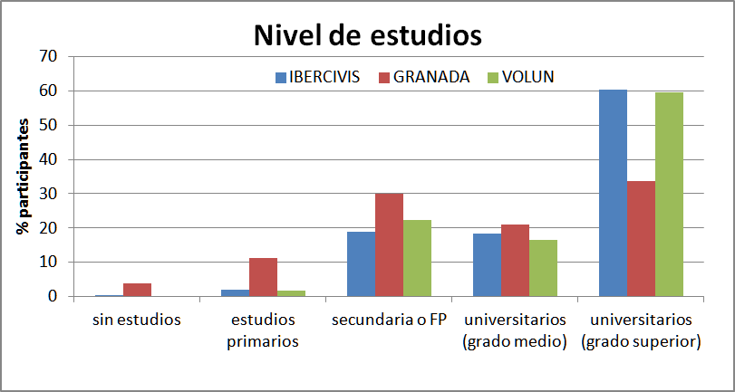
- Renta mensual del hogar (€ por persona). Los participantes de Ibercivis reportan tener un mayor nivel de ingresos mensuales medios por persona que los participantes de Granada. VOLUNTARIOS HABITUALES IBERCIVIS: promedio = 1005.2 (SD = 529.8).
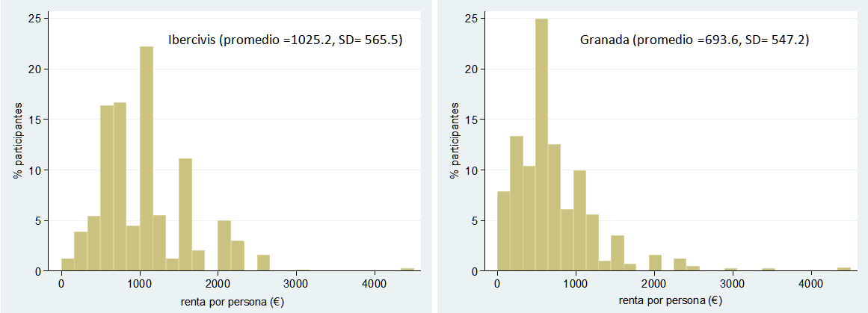
- Gasto en cenar fuera de casa (€/persona/ocasión). Aunque el gasto medio es muy similar, se aprecia cómo la distribución en Granada es más dispersa que en Ibercivis.
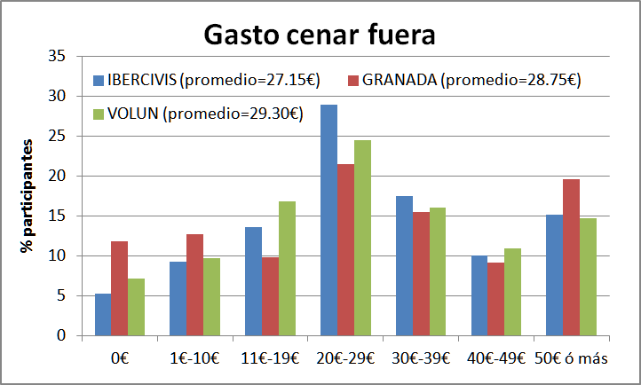

- Denominación religiosa. Hay más no creyentes y menos católicos en Ibercivis comparado con Granada (hay más no creyentes y menos católicos entre los VOLUN que entre los no-VOLUN).
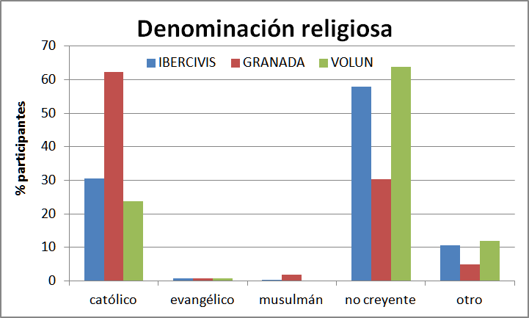
- El éxito en la vida se debe principalmente a “esfuerzo vs. Suerte”. No hay diferencias entre las dos muestras.
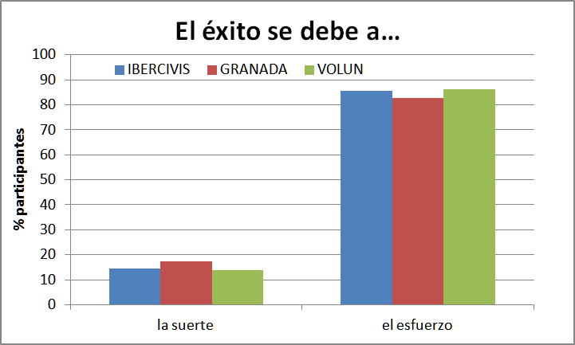
- Envidia. Los participantes de Ibercivis dicen estar totalmente de acuerdo o totalmente en desacuerdo con la afirmación “No me preocupa cuánto dinero tengo, lo que me preocupa es que otros tienen más que yo” (cuanto más de acuerdo, más envidioso se es) en una proporción menor que los participantes de Granada. Sin embargo, en cuanto al valor medio, tienden a mostrar un nivel de envidia menor que los de Granada.
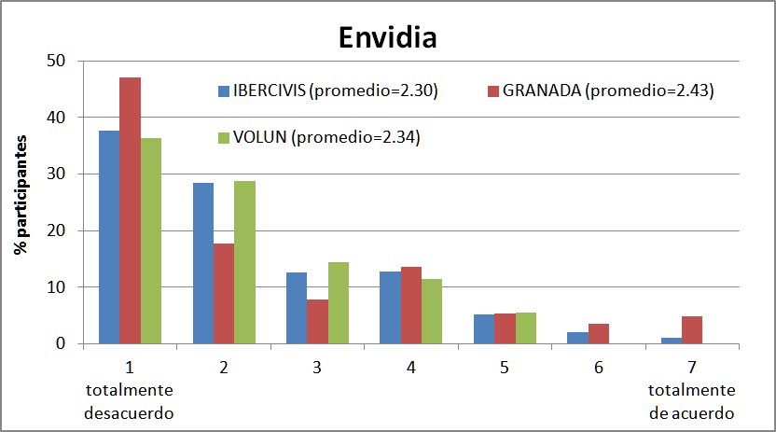

- Compasión: Los participantes de Ibercivis dicen estar totalmente de acuerdo o totalmente en desacuerdo con la afirmación “No me preocupa cuánto dinero tengo, lo que me preocupa es que otros tienen menos que yo” (cuanto más de acuerdo, más compasivo se es) en una proporción menor que los participantes de Granada. Sin embargo, en cuanto al valor medio, tienden a mostrar un nivel de compasión menor que los de Granada (en media, VOLUN son más compasivos que no-VOLUN y similares a Granada). En los dos ítems sobre aversión a la desigualdad (envidia y compasión, a mayor nivel de las dos variables, mayor aversión a la desigualdad), los participantes de Ibercivis dan respuestas menos extremas que los de Granada pero, aun así, en general reportan niveles medios de aversión a la desigualdad menores.
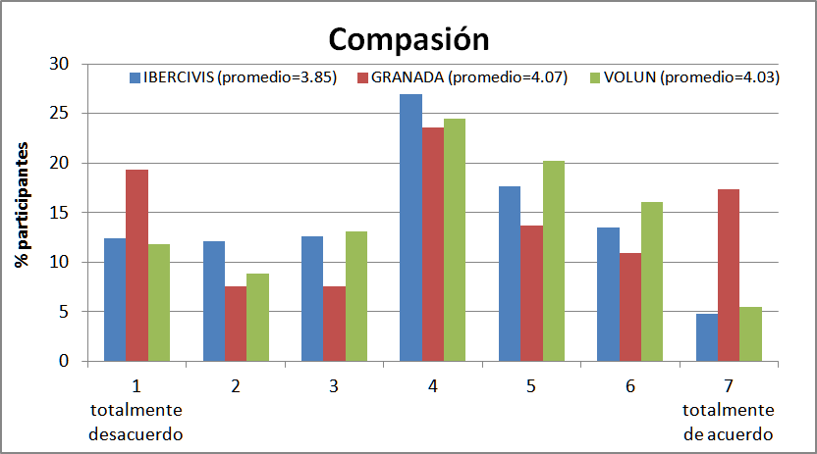

- Satisfacción con la vida (bienestar subjetivo - felicidad). Los participantes de Ibercivis están menos satisfechos con sus vidas que los participantes de Granada.
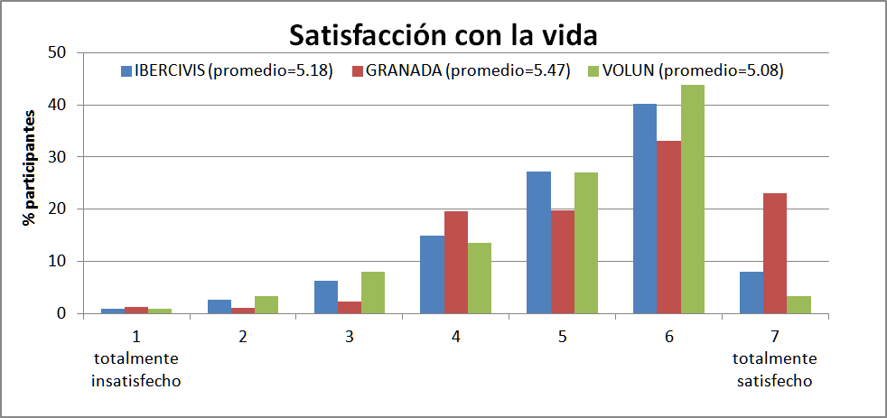
- Habilidad matemática. Los participantes de Ibercivis responden mucho mejor que los de Granada a las 4 preguntas de contenido matemático básico (VOLUN responden mejor que no-VOLUN).
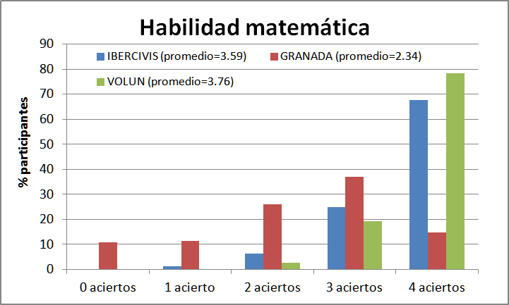
- Preferencias sobre el riesgo (financiero – loterías). En las 3 preguntas en las que tenían que elegir entre una lotería más arriesgada y otra más segura, los participantes de Ibercivis son menos arriesgados que los de Granada, es decir, son más aversos al riesgo.
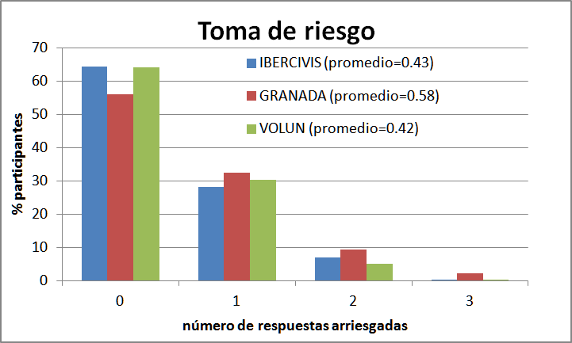

2. COMPORTAMIENTO SOCIAL CON INCENTIVOS MONETARIOS REALES (se usan sólo los datos de los participantes de Ibercivis que “jugaron” con dinero real - 50% de la muestra -, ya que son comparables con la muestra de Granada, donde se usaron los mismos incentivos reales – uno de cada diez gana la cantidad de dinero real correspondiente a una de sus decisiones)
- Altruismo - Juego del Dictador. En este juego los participantes tenían que decidir qué parte de 20€ enviarle a otro participante anónimo elegido al azar y qué parte quedarse ellos mismos. En la figura se muestran las cantidades enviadas al otro participante, en euros. Los participantes de Ibercivis muestran un grado de altruismo mayor que los de Granada.
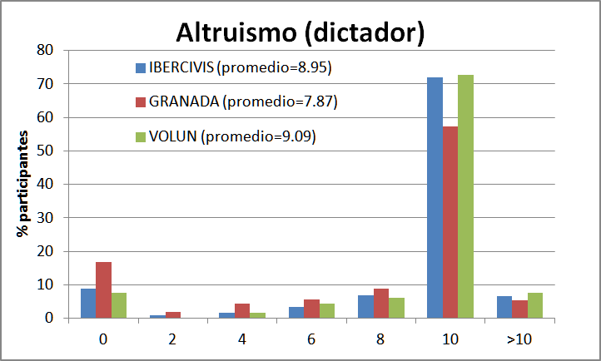
- Altruismo estratégico – Juego del Ultimátum. En este juego los participantes tenían que decidir qué parte de 20€ enviarle a otro participante anónimo elegido al azar y qué parte quedarse ellos mismos. La diferencia con el juego del Dictador es que, en el Ultimátum, el receptor de la cantidad enviada puede rechazar la “oferta” y entonces los dos jugadores no ganarían nada (si la acepta, se implementa la oferta). Se dice que es altruismo estratégico porque uno se puede mostrar como altruista sólo para que no le rechacen la oferta y quedarse sin nada. De antemano los receptores decían qué cantidad mínima aceptarían. En la figura se muestran las cantidades enviadas al otro participante, en euros. En este juego, los participantes de Ibercivis también se muestran más “altruistas” que los de Granada. Cuando computamos la diferencia entre la cantidad enviada en el ultimátum y en el dictador (ultimátum menos dictador) como una medida de comportamiento totalmente estratégico, los participantes de Ibercivis es muestran menos estratégicos: promedios de 0.86€ y 1.42€ en Ibercivis y Granada, respectivamente (0.77€ en VOLUN).
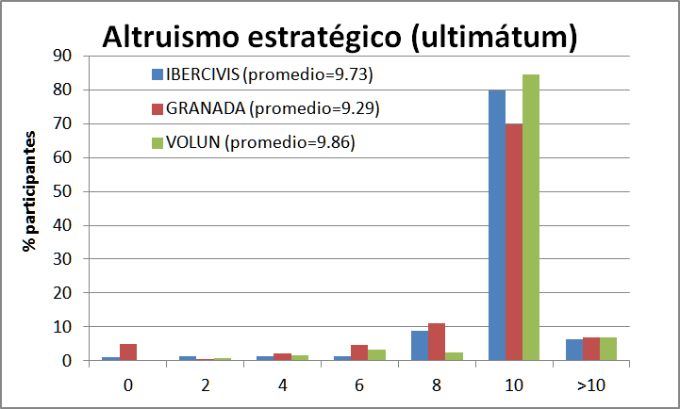
- Sentido de justicia o envidia – Juego del Ultimátum. Como receptores en el juego del Ultimátum, los participantes decían qué cantidad mínima aceptarían del otro jugador (cualquier oferta por debajo de esta cantidad, sería rechazada y ninguno de los dos ganaría nada). En la figura se muestran las ofertas mínimas aceptables (OMA), en euros. Los participantes de Ibercivis tienen OMAs más bajas que los de Granada, esto es, son menos proclives a rechazar una oferta baja/injusta – o menos “envidiosos”.
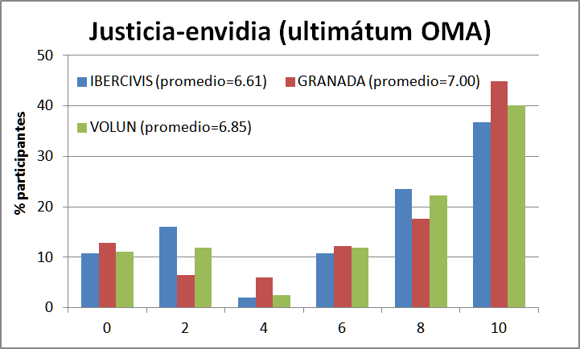

Apéndice II: Comparación entre los resultados del proyecto Q y la población de Granada mediante un método multivariado
En este apéndice, estudiamos en profundidad algunas de las diferencias encontradas en el documento anterior entre las muestras de Granada e Ibercivis. A diferencia del documento anterior, aquí se pretende esclarecer si tales diferencias sobreviven después de tener en cuenta otros factores que también difieren entre las dos muestras. Es decir, comprobaremos las diferencias entre las muestras “controlando” por otras variables importantes. En todos los casos, lo primero será establecer la diferencia mediante regresión “sin controles” (que simplemente compara los valores medios) para luego incorporarlos en una segunda regresión. Hay que tener en cuenta que el número de observaciones normalmente varía de una regresión a otra debido a que existen valores perdidos en algunas variables.
En cada regresión, la variable dependiente, la que se pretende explicar, aparece arriba y las explicativas (más la constante) justo debajo. Los coeficientes y la significación de éstas últimas aparecen a su derecha. Las variables explicativas que resultan estadísticamente significativas (a un nivel del 90%) aparecen en rojo. La variable “ibercivis” captura la diferencia entre las muestras, es decir, cuánto aumenta o disminuye el valor de la variable dependiente en Ibercivis con respecto a su valor en Granada. Lo primero que se observa para cada regresión es el resumen del modelo (lo importante está a la derecha: número de observaciones, significación conjunta y varianza explicada (R-squared)).

Explicación de las variables cuyo nombre no es suficientemente explicativo por sí mismo:
* “educ” se refiere al nivel educativo del encuestado. Toma valores entre 0 y 8 donde 0 significa “sin estudios” y 8 significa “estudios universitarios superiores completos”.
* “matem” se refiere a la habilidad matemática del encuestado. Toma valores entre 0 y 4, referidos al número de respuestas acertadas en un test de 4 preguntas de contenido matemático básico.
* “esfuerzo” se refiere a que el encuestado considera que el esfuerzo (frente a “la suerte”) es el principal determinante del éxito en la vida. Variable binaria (valores 0=suerte ó 1=esfuerzo).
* “envidia” se refiere a cómo de envidioso dice ser el encuestado. Toma valores de 1 (nada envidioso) a 7 (muy envidioso). Ver documento anterior para más detalles.
* “compasión” se refiere a cómo de compasivo dice ser el encuestado. Toma valores de 1 (nada compasivo) a 7 (muy compasivo). Ver documento anterior para más detalles.
* las variables de estado civil (“casado”, “divor”, “viudo” y “convive”) son binarias. Como las cuatro variables se incluyen en las regresiones al mismo tiempo, el grupo de comparación es “soltero”. Es decir, los coeficientes de cada una de estas variables en las regresiones se refieren a la diferencia entre ese grupo en concreto (por ejemplo, divorciados – “divor”) y los solteros en cuanto a la variable dependiente.
* las variables de situación laboral (“ctajena”, “ctapropia”, “sectorpco” y “pension”) son binarias. Como las cuatro variables se incluyen en las regresiones al mismo tiempo, el grupo de comparación es “desempleado/no-trabaja”. Es decir, los coeficientes de cada una de estas variables en las regresiones se refieren a la diferencia entre ese grupo en concreto (por ejemplo, trabajadores del sector público – “sectorpco”) y los desempleados en cuanto a la variable dependiente. Nota: la variable binaria “estudia” no entra dentro de este grupo porque hay muchos encuestados que dicen estar estudiando pero al mismo tiempo dicen ser estar trabajando (esto es, se puede estar en cualquiera de las categorías anteriores y también declarar estar estudiando en ese momento, por lo que la variable “estudia” no es excluyente).
* “satisvida” se refiere a cómo de satisfecho con su vida dice estar en el encuestado. Toma valores entre 1 (totalmente insatisfecho) y 7 (totalmente satisfecho).
* “riesgo” se refiere al número de respuestas arriesgadas que da el encuestado en una serie de 3 preguntas sobre riesgo financiero. Toma valores de 0 a 3.

SOCIO-DEMOGRÁFICOS
Renta del hogar (por persona): La primera de las diferencias obtenidas en el documento anterior que analizamos aquí se refiere a la renta media mensual por persona del hogar del encuestado. En la primera regresión, “Renta hogar 1”, observamos que la diferencia entre la renta media de Ibercivis y Granada es de 331.6€. Es decir, en Granada la renta media es de 693.6€ (valor de la constante) mientras que en Ibercivis es de 1025.2€ (693.6 + 331.6), como se reportó en el documento anterior. Esta diferencia es muy significativa. Sin embargo, en la segunda regresión, “Renta hogar 2”, observamos que la diferencia entre las rentas medias de ambas muestras se reduce a 90€ cuando se tienen en cuenta otras variables que influyen sobre la renta, si bien la diferencia sigue siendo muy significativa. Es decir, manteniendo constantes los valores de las variables de control (misma edad, sexo, educación, etc.), los participantes de Ibercivis reportan una renta 90€ superior a la de los de Granada. Los resultados de las variables de control son los esperables (por ejemplo, los más mayores, los hombres o los que tienen mayor nivel educativo reportan una renta media significativamente mayor).

Renta hogar 1
Source | SS df MS Number of obs = 1558
-------------+------------------------------ F( 1, 1556) = 138.19
Model | 42718842.3 1 42718842.3 Prob > F = 0.0000
Residual | 480997707 1556 309124.49 R-squared = 0.0816
-------------+------------------------------ Adj R-squared = 0.0810
Total | 523716549 1557 336362.588 Root MSE = 555.99

------------------------------------------------------------------------------
renta hogar | Coef. Std. Err. t P>|t| [95% Conf. Interval]
-------------+----------------------------------------------------------------
ibercivis | 331.5896 28.20707 11.76 0.000 276.2618 386.9175
_cons | 693.6058 19.43972 35.68 0.000 655.475 731.7366

Renta hogar 2
Source | SS df MS Number of obs = 1493
-------------+------------------------------ F( 14, 1478) = 35.16
Model | 122653924 14 8760994.54 Prob > F = 0.0000
Residual | 368252921 1478 249156.239 R-squared = 0.2499
-------------+------------------------------ Adj R-squared = 0.2427
Total | 490906845 1492 329026.036 Root MSE = 499.16

------------------------------------------------------------------------------
renta hogar | Coef. Std. Err. t P>|t| [95% Conf. Interval]
-------------+----------------------------------------------------------------
ibercivis | 90.04127 32.97923 2.73 0.006 25.35019 154.7324
edad | 8.282846 1.468032 5.64 0.000 5.403198 11.16249
hombre | 53.90007 28.25903 1.91 0.057 -1.532004 109.3321
educ | 62.14925 6.90006 9.01 0.000 48.6143 75.68421
matem | 41.93587 14.44656 2.90 0.004 13.59792 70.27381
casado | -195.6776 37.41579 -5.23 0.000 -269.0713 -122.2839
divor | -97.45965 70.09913 -1.39 0.165 -234.964 40.04473
viudo | 44.68074 96.75624 0.46 0.644 -145.1134 234.4749
convive | -57.05856 51.18898 -1.11 0.265 -157.4693 43.35223
ctajena | 301.5044 36.6982 8.22 0.000 229.5183 373.4905
ctapropia | 248.2763 51.06993 4.86 0.000 148.0991 348.4536
sectorpco | 325.5434 41.09875 7.92 0.000 244.9253 406.1615
pension | 195.6197 64.17403 3.05 0.002 69.73787 321.5016
estudia | -29.52961 33.0146 -0.89 0.371 -94.29007 35.23086
_cons | -121.6642 72.91421 -1.67 0.095 -264.6905 21.3622

Creencias religiosas. En el anterior documento observamos que los participantes de Ibercivis declaraban ser “no creyentes” en mayor proporción que los de Granada. En la primera regresión observamos esto. Es decir, entre los participantes de Ibercivis hay un 27.8% más de no creyentes que entre los de Granada. La diferencia es muy significativa. En la segunda regresión observamos que esta diferencia se reduce al 20.6% cuando se controla por el resto de variables socio-demográficas, pero sigue siendo muy significativa. Las variables de control reportan resultados esperables (por ejemplo, los más jóvenes, los hombres o los que tienen mayor nivel educativo tienen mayor probabilidad de declararse no creyentes).

No creyente 1
Source | SS df MS Number of obs = 1574
-------------+------------------------------ F( 1, 1572) = 133.40
Model | 30.2426008 1 30.2426008 Prob > F = 0.0000
Residual | 356.385735 1572 .226708483 R-squared = 0.0782
-------------+------------------------------ Adj R-squared = 0.0776
Total | 386.628335 1573 .245790423 Root MSE = .47614

------------------------------------------------------------------------------
nocreyente | Coef. Std. Err. t P>|t| [95% Conf. Interval]
-------------+----------------------------------------------------------------
ibercivis | .2777238 .0240457 11.55 0.000 .2305588 .3248888
_cons | .3033573 .0164874 18.40 0.000 .2710178 .3356968

No creyente 2
Source | SS df MS Number of obs = 1492
-------------+------------------------------ F( 15, 1476) = 18.16
Model | 57.2686694 15 3.8179113 Prob > F = 0.0000
Residual | 310.302376 1476 .210231962 R-squared = 0.1558
-------------+------------------------------ Adj R-squared = 0.1472
Total | 367.571046 1491 .246526523 Root MSE = .45851

------------------------------------------------------------------------------
nocreyente | Coef. Std. Err. t P>|t| [95% Conf. Interval]
-------------+----------------------------------------------------------------
ibercivis | .205721 .030385 6.77 0.000 .1461186 .2653233
renta hogar | -3.59e-06 .0000239 -0.15 0.881 -.0000505 .0000433
edad | -.0032511 .0013631 -2.39 0.017 -.0059249 -.0005773
hombre | .0930367 .0259957 3.58 0.000 .0420443 .1440292
educ | .0139066 .0065111 2.14 0.033 .0011345 .0266786
matem | .0179926 .0133104 1.35 0.177 -.0081168 .044102
casado | -.1437936 .0346881 -4.15 0.000 -.2118368 -.0757504
divor | -.0980841 .0644346 -1.52 0.128 -.2244772 .028309
viudo | -.0006573 .0888901 -0.01 0.994 -.1750216 .173707
convive | .1575084 .0470406 3.35 0.001 .0652349 .2497819
ctajena | -.0597301 .0344728 -1.73 0.083 -.1273511 .0078908
ctapropia | -.0260736 .047287 -0.55 0.581 -.1188305 .0666833
sectorpco | .0335212 .0385564 0.87 0.385 -.04211 .1091525
pension | -.0599106 .0591436 -1.01 0.311 -.1759251 .0561039
estudia | -.0373861 .030335 -1.23 0.218 -.0968905 .0221182
_cons | .3642286 .0670435 5.43 0.000 .232718 .4957393

Habilidad matemática. En el documento anterior observamos que los participantes de Ibercivis respondían mucho mejor a las 4 preguntas de contenido matemático que los de Granada. En la primera regresión se aprecia que esta diferencia es de 1.3 puntos (los participantes de Ibercivis dieron de media 1.25 respuestas correctas más que los de Granada) y muy significativa. Una vez introducidas las variables de control en la segunda regresión observamos que la diferencia se reduce a 0.91 puntos, si bien sigue siendo muy significativa. Del resto de variables, tenemos que los de mayor renta, los más jóvenes, los hombres y los de mayor nivel educativo obtienen mejores resultados en el test matemático; además, comparados con los solteros, los divorciados obtienen mejor puntuación mientras que los viudos obtienen peor puntuación.

Habilidad matemática 1
Source | SS df MS Number of obs = 1518
-------------+------------------------------ F( 1, 1516) = 616.42
Model | 590.465872 1 590.465872 Prob > F = 0.0000
Residual | 1452.16983 1516 .957895668 R-squared = 0.2891
-------------+------------------------------ Adj R-squared = 0.2886
Total | 2042.6357 1517 1.34649684 Root MSE = .97872

------------------------------------------------------------------------------
matem | Coef. Std. Err. t P>|t| [95% Conf. Interval]
-------------+----------------------------------------------------------------
ibercivis | 1.251959 .0504257 24.83 0.000 1.153047 1.35087
_cons | 2.337379 .0340954 68.55 0.000 2.2705 2.404258

Habilidad matemática 2
Source | SS df MS Number of obs = 1493
-------------+------------------------------ F( 14, 1478) = 68.20
Model | 766.830888 14 54.7736349 Prob > F = 0.0000
Residual | 1187.06328 1478 .803155132 R-squared = 0.3925
-------------+------------------------------ Adj R-squared = 0.3867
Total | 1953.89417 1492 1.30958054 Root MSE = .89619

------------------------------------------------------------------------------
matem | Coef. Std. Err. t P>|t| [95% Conf. Interval]
-------------+----------------------------------------------------------------
ibercivis | .9132132 .0544005 16.79 0.000 .8065028 1.019923
renta hogar | .0001352 .0000466 2.90 0.004 .0000438 .0002265
edad | -.0114166 .0026474 -4.31 0.000 -.0166095 -.0062236
hombre | .3106608 .0501521 6.19 0.000 .2122838 .4090377
educ | .1134506 .012377 9.17 0.000 .0891723 .1377289
ctajena | .0119694 .0673754 0.18 0.859 -.1201921 .1441309
ctapropia | .040154 .0924158 0.43 0.664 -.1411261 .221434
sectorpco | .1011105 .0752931 1.34 0.180 -.0465823 .2488033
pension | .061904 .1155691 0.54 0.592 -.164793 .288601
casado | .0967444 .0677487 1.43 0.154 -.0361495 .2296382
divor | .2643156 .1257512 2.10 0.036 .0176458 .5109854
viudo | -.4716772 .173296 -2.72 0.007 -.8116094 -.1317449
convive | .053628 .0919333 0.58 0.560 -.1267056 .2339616
estudia | .0082223 .0592904 0.14 0.890 -.1080801 .1245246
_cons | 1.920927 .1211337 15.86 0.000 1.683314 2.158539

Resto de variables socio-demográficas (correlación). Para las variables que a priori son menos interesantes (aunque esto es obviamente subjetivo), se presenta un análisis de correlación parcial a modo de resumen que nos muestra si la relación entre la variable “Ibercivis” y el resto de variables es significativa una vez controladas todas las demás. Hay que tener en cuenta que los valores de correlación no son directamente interpretables como ocurría con los coeficientes de las regresiones sino que sólo indican si la relación es de un signo u otro y si es significativa. Así, aparte de las variables ya mencionadas, tenemos que los participantes de Ibercivis son más mayores, tienen más probabilidad de ser hombres y reportan un nivel educativo mayor que los de Granada. Además, reportan convivir en pareja y ser trabajadores por cuenta ajena y del sector público más que los de Granada, mientras que tienen menor probabilidad de ser pensionistas.

Variable | Corr. Sig.
-------------+------------------
renta hogar | 0.0732 0.005
edad | 0.1285 0.000
hombre | 0.1326 0.000
educ | 0.1210 0.000
matem | 0.3867 0.000
casado | 0.0056 0.831
divor | 0.0134 0.607
viudo | -0.0101 0.700
convive | 0.1030 0.000
ctajena | 0.1275 0.000
ctapropia | 0.0282 0.279
sectorpco | 0.0885 0.001
pension | -0.0583 0.025
estudia | 0.0227 0.384
esfuerzo | -0.0289 0.268
nocreyente | 0.1736 0.000
PREFERENCIAS Y VALORES AUTO-REPORTADOS
Envidia. En el documento anterior observamos que los participantes de Ibercivis reportaban ser menos envidiosos que los de Granada. Esto se recoge en la primera regresión, donde se aprecia que esta diferencia es significativa. En concreto, los participantes de Ibercivis reportaron un nivel de envidia 0.18 puntos menor que los de Granada. Sin embargo, cuando controlamos por otras variables importantes, la diferencia pasa a ser de 0.11 puntos y deja de ser significativa, como se observa en la segunda regresión. Sólo dos variables resultan significativas para explicar la envidia: compasión (los más compasivos también son más envidiosos, lo que indica aversión a la desigualdad en los dos sentidos, tanto ventajosa como desventajosa) y esfuerzo (las personas que creen que el esfuerzo determina el éxito por encima de la suerte son menos envidiosas, lo cual tiene sentido).

Envidia 1
Source | SS df MS Number of obs = 1517
-------------+------------------------------ F( 1, 1515) = 4.50
Model | 11.7746894 1 11.7746894 Prob > F = 0.0340
Residual | 3961.71509 1515 2.61499346 R-squared = 0.0030
-------------+------------------------------ Adj R-squared = 0.0023
Total | 3973.48978 1516 2.62103548 Root MSE = 1.6171

------------------------------------------------------------------------------
envidia | Coef. Std. Err. t P>|t| [95% Conf. Interval]
-------------+----------------------------------------------------------------
ibercivis | -.176843 .083339 -2.12 0.034 -.3403151 -.0133709
_cons | 2.436209 .0563684 43.22 0.000 2.325641 2.546777

Envidia 2
Source | SS df MS Number of obs = 1488
-------------+------------------------------ F( 18, 1469) = 2.20
Model | 100.46177 18 5.58120945 Prob > F = 0.0026
Residual | 3729.98715 1469 2.53913353 R-squared = 0.0262
-------------+------------------------------ Adj R-squared = 0.0143
Total | 3830.44892 1487 2.57595758 Root MSE = 1.5935
------------------------------------------------------------------------------
envidia | Coef. Std. Err. t P>|t| [95% Conf. Interval]
-------------+----------------------------------------------------------------
ibercivis | -.1133661 .1073412 -1.06 0.291 -.3239244 .0971922
compasion | .0706347 .0227048 3.11 0.002 .0260975 .115172
renta hogar | -.0001199 .0000832 -1.44 0.150 -.0002832 .0000434
edad | -.0036523 .0047738 -0.77 0.444 -.0130165 .0057119
hombre | .0511124 .0911447 0.56 0.575 -.1276751 .2299
educ | .0180219 .0227488 0.79 0.428 -.0266016 .0626455
matem | -.0393969 .0465765 -0.85 0.398 -.1307604 .0519666
casado | -.1067909 .1219402 -0.88 0.381 -.3459864 .1324045
divor | -.0014164 .2245457 -0.01 0.995 -.4418809 .439048
viudo | -.037567 .309756 -0.12 0.903 -.6451783 .5700443
convive | -.0844251 .1642363 -0.51 0.607 -.4065878 .2377376
ctajena | .099189 .1202443 0.82 0.410 -.1366797 .3350578
ctapropia | -.1724311 .1651004 -1.04 0.296 -.4962887 .1514266
sectorpco | .0226321 .1342998 0.17 0.866 -.2408077 .2860718
pension | -.2114842 .2060268 -1.03 0.305 -.6156224 .1926539
estudia | .0328395 .1057803 0.31 0.756 -.1746571 .240336
esfuerzo | -.3706033 .1151934 -3.22 0.001 -.5965644 -.1446422
nocreyente | .0156388 .0905814 0.17 0.863 -.162044 .1933215
_cons | 2.686295 .2605651 10.31 0.000 2.175176 3.197414
Compasión. En el documento anterior observamos que los participantes de Ibercivis reportaban ser menos compasivos que los de Granada. Esto se observa en la primera regresión, que nos muestra que la diferencia es de 0.23 puntos y significativa. Sin embargo, la diferencia se reduce a 0.11 puntos cuando se introducen las variables de control y deja de ser significativa, como se observa en la segunda regresión. En cuanto al resto de variables, nos encontramos que los más envidiosos, los más mayores, las mujeres, los menos educados y los pensionistas (comparados con los desempleados/no-trabaja) dicen ser más compasivos.

Compasión 1
Source | SS df MS Number of obs = 1517
-------------+------------------------------ F( 1, 1515) = 5.69
Model | 20.4624214 1 20.4624214 Prob > F = 0.0172
Residual | 5450.62921 1515 3.59777505 R-squared = 0.0037
-------------+------------------------------ Adj R-squared = 0.0031
Total | 5471.09163 1516 3.60889949 Root MSE = 1.8968

------------------------------------------------------------------------------
compasion | Coef. Std. Err. t P>|t| [95% Conf. Interval]
-------------+----------------------------------------------------------------
ibercivis | -.2331265 .097753 -2.38 0.017 -.4248721 -.0413809
_cons | 4.055893 .0661176 61.34 0.000 3.926201 4.185585

Compasión 2
Source | SS df MS Number of obs = 1488
-------------+------------------------------ F( 18, 1469) = 7.58
Model | 454.638483 18 25.2576935 Prob > F = 0.0000
Residual | 4893.27281 1469 3.33102301 R-squared = 0.0850
-------------+------------------------------ Adj R-squared = 0.0738
Total | 5347.91129 1487 3.59644337 Root MSE = 1.8251
------------------------------------------------------------------------------
compasion | Coef. Std. Err. t P>|t| [95% Conf. Interval]
-------------+----------------------------------------------------------------
ibercivis | -.1078175 .1229599 -0.88 0.381 -.3490133 .1333782
envidia | .0926639 .0297858 3.11 0.002 .0342366 .1510911
renta hogar | -7.79e-06 .0000954 -0.08 0.935 -.0001949 .0001794
edad | .0212251 .0054408 3.90 0.000 .0105526 .0318976
hombre | -.3140622 .1040836 -3.02 0.003 -.5182305 -.109894
educ | -.0472095 .0260322 -1.81 0.070 -.0982738 .0038548
matem | .0360461 .053352 0.68 0.499 -.0686082 .1407003
casado | .1145267 .1396712 0.82 0.412 -.1594496 .388503
divor | -.34494 .2570306 -1.34 0.180 -.8491261 .1592462
viudo | .4148223 .3546221 1.17 0.242 -.2807974 1.110442
convive | .1672632 .1880778 0.89 0.374 -.2016664 .5361928
ctajena | -.0521898 .1377494 -0.38 0.705 -.3223963 .2180167
ctapropia | .093973 .1891555 0.50 0.619 -.2770706 .4650166
sectorpco | .1971985 .1537384 1.28 0.200 -.1043718 .4987687
pension | .5147794 .2356793 2.18 0.029 .0524755 .9770832
estudia | -.0584799 .121152 -0.48 0.629 -.2961293 .1791696
esfuerzo | -.0639071 .1323927 -0.48 0.629 -.3236059 .1957917
nocreyente | -.0639327 .103737 -0.62 0.538 -.2674211 .1395557
_cons | 3.292528 .2968725 11.09 0.000 2.710188 3.874867
Satisfacción con la vida - felicidad. En el documento anterior observamos que los participantes de Ibercivis decían estar menos satisfechos con sus vidas que los de Granada. En la primera regresión se aprecia que esta diferencia es de 0.30 puntos y muy significativa. Cuando introducimos las variables de control en la segunda regresión, vemos que la diferencia incluso se amplía hasta los 0.40 puntos y sigue siendo muy significativa. Con respecto al resto de variables, los resultados son en general los esperados ateniéndonos a la literatura. Así, se observa que los menos envidiosos, los más compasivos, los de mayor renta, los más jóvenes (aunque aquí, como en la mayor parte de la literatura, se aprecia que la relación tiene cierta forma de U, con los menores valores de satisfacción para las edades alrededor de los 40 años; esta convexidad es significativa pero no se introduce en la regresión para mantener el mismo formato del resto de regresiones), los de mayor nivel educativo, los casados (comparados con los solteros), los trabajadores por cuenta propia y los del sector público (ambos comparados con los desempleados/no-trabaja), los que consideran el esfuerzo como factor principal del éxito y los creyentes reportan mayor satisfacción con sus vidas.

Satisfacción con la vida 1
Source | SS df MS Number of obs = 1558
-------------+------------------------------ F( 1, 1556) = 22.07
Model | 33.9958092 1 33.9958092 Prob > F = 0.0000
Residual | 2396.78019 1556 1.54034716 R-squared = 0.0140
-------------+------------------------------ Adj R-squared = 0.0134
Total | 2430.77599 1557 1.56119203 Root MSE = 1.2411

------------------------------------------------------------------------------
satisvida | Coef. Std. Err. t P>|t| [95% Conf. Interval]
-------------+----------------------------------------------------------------
ibercivis | -.2961993 .0630494 -4.70 0.000 -.41987 -.1725286
_cons | 5.471856 .0429503 127.40 0.000 5.38761 5.556103

Satisfacción con la vida 2
Source | SS df MS Number of obs = 1488
-------------+------------------------------ F( 19, 1468) = 10.23
Model | 266.544873 19 14.0286776 Prob > F = 0.0000
Residual | 2012.74545 1468 1.37108001 R-squared = 0.1169
-------------+------------------------------ Adj R-squared = 0.1055
Total | 2279.29032 1487 1.53281125 Root MSE = 1.1709
------------------------------------------------------------------------------
satisvida | Coef. Std. Err. t P>|t| [95% Conf. Interval]
-------------+----------------------------------------------------------------
ibercivis | -.4034143 .0789078 -5.11 0.000 -.5581983 -.2486303
envidia | -.0510236 .0191725 -2.66 0.008 -.0886319 -.0134153
compasion | .0507473 .0167391 3.03 0.002 .0179122 .0835823
renta hogar | .0001096 .0000612 1.79 0.074 -.0000105 .0002297
edad | -.0095907 .0035086 -2.73 0.006 -.0164732 -.0027082
hombre | .0581967 .0669833 0.87 0.385 -.0731965 .1895898
educ | .0509477 .0167201 3.05 0.002 .0181498 .0837456
matem | -.0185798 .0342343 -0.54 0.587 -.0857331 .0485735
casado | .4268733 .0896291 4.76 0.000 .2510586 .602688
divor | -.2048712 .1650036 -1.24 0.215 -.5285392 .1187968
viudo | .0362958 .2276201 0.16 0.873 -.4101994 .4827911
convive | .1933258 .1206971 1.60 0.109 -.0434314 .430083
ctajena | .0366362 .0883799 0.41 0.679 -.1367282 .2100005
ctapropia | .2026047 .1213663 1.67 0.095 -.035465 .4406745
sectorpco | .3978905 .0986889 4.03 0.000 .2043043 .5914767
pension | .131889 .1514496 0.87 0.384 -.1651917 .4289697
estudia | .0391961 .0777334 0.50 0.614 -.1132843 .1916765
esfuerzo | .4759535 .0849456 5.60 0.000 .3093258 .6425812
nocreyente | -.2729085 .0665629 -4.10 0.000 -.4034771 -.14234
_cons | 4.863719 .1982776 24.53 0.000 4.474782 5.252657

Preferencias sobre el riesgo. En el documento anterior vimos que los participantes de Ibercivis daban un menor número de respuestas arriesgadas en las 3 preguntas de riesgo financiero, es decir, eran más aversos al riesgo, que los de Granada. En la primera regresión observamos que la diferencia es de 0.14 puntos y muy significativa. Cuando se controla por el resto de variables en la segunda regresión, la diferencia se amplía hasta los 0.23 puntos y sigue siendo muy significativa. En cuanto al resto de variables, observamos que los más jóvenes y los hombres son más arriesgados, lo que resultaba esperable a tenor de la literatura existente. Además, los cuatro grupos referidos a la situación laboral (trabajadores por cuenta ajena y propia, trabajadores del sector público y pensionistas) son más arriesgados que los desempleados/no-trabajan.

Riesgo 1
Source | SS df MS Number of obs = 1538
-------------+------------------------------ F( 1, 1536) = 16.46
Model | 8.04037023 1 8.04037023 Prob > F = 0.0001
Residual | 750.313336 1536 .488485245 R-squared = 0.0106
-------------+------------------------------ Adj R-squared = 0.0100
Total | 758.353706 1537 .493398638 Root MSE = .69892

------------------------------------------------------------------------------
riesgo | Coef. Std. Err. t P>|t| [95% Conf. Interval]
-------------+----------------------------------------------------------------
ibercivis | -.1449921 .0357382 -4.06 0.000 -.2150929 -.0748914
_cons | .5769697 .0243332 23.71 0.000 .5292399 .6246995
Riesgo 2
Source | SS df MS Number of obs = 1488
-------------+------------------------------ F( 16, 1471) = 3.69
Model | 28.3673532 16 1.77295958 Prob > F = 0.0000
Residual | 707.460604 1471 .480938548 R-squared = 0.0386
-------------+------------------------------ Adj R-squared = 0.0281
Total | 735.827957 1487 .49484059 Root MSE = .6935

------------------------------------------------------------------------------
riesgo | Coef. Std. Err. t P>|t| [95% Conf. Interval]
-------------+----------------------------------------------------------------
ibercivis | -.228056 .0467012 -4.88 0.000 -.3196641 -.1364479
renta hogar | .0000232 .0000362 0.64 0.522 -.0000479 .0000942
edad | -.0036236 .0020874 -1.74 0.083 -.0077181 .0004709
hombre | .1623383 .0395201 4.11 0.000 .0848165 .2398602
educ | .0064907 .0098691 0.66 0.511 -.0128683 .0258496
matem | -.0040836 .0201962 -0.20 0.840 -.0436999 .0355327
ctajena | .0869129 .0522868 1.66 0.097 -.0156517 .1894775
ctapropia | .1481779 .0715335 2.07 0.038 .0078593 .2884965
sectorpco | .1366847 .0583895 2.34 0.019 .022149 .2512203
pension | .1529636 .0896248 1.71 0.088 -.0228424 .3287696
casado | .0347931 .0530464 0.66 0.512 -.0692615 .1388478
divor | .0737482 .097681 0.75 0.450 -.1178606 .2653571
viudo | -.2023186 .134633 -1.50 0.133 -.4664117 .0617745
convive | .0065837 .0716785 0.09 0.927 -.1340192 .1471867
estudia | .0670509 .0461454 1.45 0.146 -.0234669 .1575688
nocreyente | -.0020669 .0394322 -0.05 0.958 -.0794162 .0752824
_cons | .5021908 .1030237 4.87 0.000 .3001018 .7042798

COMPORTAMIENTO SOCIAL CON INCENTIVOS MONETARIOS REALES. Aquí hay que tener en cuenta que el número de observaciones en Ibercivis (y, por tanto, el total) se reduce sensiblemente dado que sólo se utilizan los datos de los participantes que jugaron los juegos con dinero real (poco más de 300 participantes), como hicimos en el documento anterior.
Altruismo - Juego del Dictador. En el documento anterior vimos que los participantes de Ibercivis pasaban más dinero (de los 20€ a repartir) a los otros participantes que los de Granada, esto es, eran más altruistas. En la primera regresión observamos que esta diferencia es de 1.08€ (la variable dependiente “DGoffer” es la cantidad en euros transferida al participante con el que estuvieran emparejados) y muy significativa. Cuando controlamos por el resto de variables en la segunda regresión, la diferencia aumenta hasta los 1.57€ y sigue siendo muy significativa. Sobre el resto de variables, observamos que los de menor renta, los más mayores y los de menor habilidad matemática son más altruistas, mientras que los viudos lo son menos (comparados con los solteros). Asimismo, los más arriesgados, los más compasivos y los que creen que el esfuerzo (vs. la suerte) explica el éxito son más altruistas.

Dictador 1
Source | SS df MS Number of obs = 1124
-------------+------------------------------ F( 1, 1122) = 15.40
Model | 261.888524 1 261.888524 Prob > F = 0.0001
Residual | 19083.9905 1122 17.0089042 R-squared = 0.0135
-------------+------------------------------ Adj R-squared = 0.0127
Total | 19345.879 1123 17.2269626 Root MSE = 4.1242

------------------------------------------------------------------------------
DGoffer | Coef. Std. Err. t P>|t| [95% Conf. Interval]
-------------+----------------------------------------------------------------
ibercivis | 1.083331 .2760839 3.92 0.000 .5416321 1.62503
_cons | 7.867809 .144287 54.53 0.000 7.584706 8.150912

Dictador 2
Source | SS df MS Number of obs = 1084
-------------+------------------------------ F( 21, 1062) = 4.50
Model | 1482.87483 21 70.6130869 Prob > F = 0.0000
Residual | 16677.461 1062 15.7038239 R-squared = 0.0817
-------------+------------------------------ Adj R-squared = 0.0635
Total | 18160.3358 1083 16.7685464 Root MSE = 3.9628

------------------------------------------------------------------------------
DGoffer | Coef. Std. Err. t P>|t| [95% Conf. Interval]
-------------+----------------------------------------------------------------
ibercivis | 1.570328 .3364629 4.67 0.000 .9101201 2.230535
renta hogar | -.0007353 .0002449 -3.00 0.003 -.0012159 -.0002547
edad | .0238126 .0140552 1.69 0.091 -.0037665 .0513918
hombre | -.0448423 .2636617 -0.17 0.865 -.5621993 .4725147
educ | .0325143 .06475 0.50 0.616 -.0945381 .1595667
matem | -.2581539 .1274877 -2.02 0.043 -.5083103 -.0079975
ctajena | .5248834 .3472959 1.51 0.131 -.1565807 1.206347
ctapropia | .3973322 .4768106 0.83 0.405 -.5382658 1.33293
sectorpco | .3135545 .4017583 0.78 0.435 -.4747758 1.101885
pension | -.0505846 .5916525 -0.09 0.932 -1.211525 1.110356
casado | -.25548 .3684013 -0.69 0.488 -.978357 .4673971
divor | .2883497 .6720657 0.43 0.668 -1.030378 1.607077
viudo | -1.675923 .8265967 -2.03 0.043 -3.297872 -.053975
convive | .0278073 .5389681 0.05 0.959 -1.029756 1.085371
estudia | -.4168394 .3185492 -1.31 0.191 -1.041897 .208218
nocreyente | -.1774786 .2701959 -0.66 0.511 -.7076571 .3526998
riesgo | .4261587 .1698698 2.51 0.012 .0928402 .7594772
compasion | .3125528 .0657651 4.75 0.000 .1835084 .4415971
envidia | -.0314654 .0737467 -0.43 0.670 -.1761712 .1132404
satisvida | .0940316 .1047945 0.90 0.370 -.1115962 .2996594
esfuerzo | .8775558 .3390564 2.59 0.010 .2122591 1.542852
_cons | 5.432363 .9164033 5.93 0.000 3.634196 7.23053

Altruismo estratégico - Juego del Ultimátum. En el documento anterior vimos que los participantes de Ibercivis se muestran más “altruistas” que los de Granada también en el juego del Ultimátum. La diferencia entre ambas muestras es de 0.44€ y es significativa, como se aprecia en la primera regresión. Una vez controladas el resto de variables en la segunda regresión, la diferencia se amplía ligeramente hasta los 0.55€ y sigue siendo significativa. Sin embargo, del resto de variables, sólo una es significativa para explicar la cantidad de dinero transferida en el juego del Ultimátum: los más compasivos transfieren más dinero.

Ultimátum 1
Source | SS df MS Number of obs = 1125
-------------+------------------------------ F( 1, 1123) = 5.56
Model | 44.0312526 1 44.0312526 Prob > F = 0.0185
Residual | 8890.41853 1123 7.91666832 R-squared = 0.0049
-------------+------------------------------ Adj R-squared = 0.0040
Total | 8934.44978 1124 7.94879873 Root MSE = 2.8137

------------------------------------------------------------------------------
UGoffer | Coef. Std. Err. t P>|t| [95% Conf. Interval]
-------------+----------------------------------------------------------------
ibercivis | .4436806 .1881313 2.36 0.019 .0745521 .812809
_cons | 9.290086 .0984374 94.38 0.000 9.096944 9.483228
Ultimátum 2
Source | SS df MS Number of obs = 1086
-------------+------------------------------ F( 21, 1064) = 1.23
Model | 199.558006 21 9.50276219 Prob > F = 0.2158
Residual | 8216.64826 1064 7.72241377 R-squared = 0.0237
-------------+------------------------------ Adj R-squared = 0.0044
Total | 8416.20626 1085 7.75687213 Root MSE = 2.7789

------------------------------------------------------------------------------
UGoffer | Coef. Std. Err. t P>|t| [95% Conf. Interval]
-------------+----------------------------------------------------------------
ibercivis | .5470923 .2354931 2.32 0.020 .0850086 1.009176
renta hogar | -.000129 .0001711 -0.75 0.451 -.0004648 .0002067
edad | -.0052727 .0098577 -0.53 0.593 -.0246154 .01407
hombre | .1421267 .1839064 0.77 0.440 -.2187336 .5029871
educ | .0569402 .0454455 1.25 0.211 -.0322328 .1461132
matem | -.0769146 .0893809 -0.86 0.390 -.2522975 .0984682
ctajena | -.0464701 .2433619 -0.19 0.849 -.5239938 .4310537
ctapropia | .2969929 .3380048 0.88 0.380 -.3662389 .9602246
sectorpco | .1733999 .279928 0.62 0.536 -.3758738 .7226735
pension | .1074287 .4130083 0.26 0.795 -.7029747 .917832
casado | -.1486145 .2580506 -0.58 0.565 -.6549603 .3577313
divor | .0435634 .4711207 0.09 0.926 -.8808679 .9679947
viudo | -.1060772 .5786523 -0.18 0.855 -1.241506 1.029352
convive | -.266062 .3781752 -0.70 0.482 -1.008116 .4759918
estudia | -.1834972 .2228355 -0.82 0.410 -.6207441 .2537498
nocreyente | -.1405719 .1891676 -0.74 0.458 -.5117559 .230612
riesgo | .0643302 .1191183 0.54 0.589 -.1694032 .2980636
compasion | .1651497 .0460442 3.59 0.000 .0748019 .2554974
envidia | -.0503829 .0518094 -0.97 0.331 -.1520432 .0512774
satisvida | -.0144883 .0732591 -0.20 0.843 -.158237 .1292603
esfuerzo | .1522775 .2371995 0.64 0.521 -.3131545 .6177095
_cons | 8.913642 .64152 13.89 0.000 7.654854 10.17243

Comportamiento estratégico – miedo al rechazo. Al computar la diferencia entre la cantidad de dinero transferida en el Ultimátum y la cantidad transferida en el Dictador (STRAT = UGoffer – DGoffer) obtenemos una medida de comportamiento estratégico que puede ser entendida como “miedo al rechazo” dado que en el Ultimátum una oferta demasiado baja corre el riesgo de ser rechazada por el otro jugador. En el documento anterior vimos que los participantes de Ibercivis se mostraban menos estratégicos (menor miedo al rechazo) que los de Granada. La primera regresión nos indica que esta diferencia es de 0.56€ y es significativa. En la segunda regresión observamos cómo la diferencia aumenta sensiblemente hasta los 0.93€ y se hace más significativa una vez introducidas las variables de control. De entre éstas, obtenemos que los participantes de mayor renta, los más jóvenes y los viudos (comparados con los solteros) se muestran más estratégicos, mientras que los trabajadores por cuenta ajena lo son menos (comparados con los desempleados/no-trabajan). Por otra parte, los más arriesgados, los más compasivos y los que creen que el esfuerzo es la clave del éxito son menos estratégicos.

Miedo al rechazo 1
Source | SS df MS Number of obs = 1116
-------------+------------------------------ F( 1, 1114) = 4.51
Model | 68.4974723 1 68.4974723 Prob > F = 0.0339
Residual | 16924.6925 1114 15.1927222 R-squared = 0.0040
-------------+------------------------------ Adj R-squared = 0.0031
Total | 16993.19 1115 15.2405291 Root MSE = 3.8978

------------------------------------------------------------------------------
STRAT | Coef. Std. Err. t P>|t| [95% Conf. Interval]
-------------+----------------------------------------------------------------
ibercivis | -.5594004 .2634531 -2.12 0.034 -1.076321 -.0424802
_cons | 1.422277 .1363662 10.43 0.000 1.154713 1.68984

Miedo al rechazo 2
Source | SS df MS Number of obs = 1077
-------------+------------------------------ F( 21, 1055) = 2.80
Model | 847.777205 21 40.3703431 Prob > F = 0.0000
Residual | 15223.4948 1055 14.4298529 R-squared = 0.0528
-------------+------------------------------ Adj R-squared = 0.0339
Total | 16071.2721 1076 14.9361264 Root MSE = 3.7987

------------------------------------------------------------------------------
STRAT | Coef. Std. Err. t P>|t| [95% Conf. Interval]
-------------+----------------------------------------------------------------
ibercivis | -.9329773 .3248666 -2.87 0.004 -1.570435 -.2955191
renta hogar | .0006511 .0002353 2.77 0.006 .0001893 .0011129
edad | -.0263735 .0135242 -1.95 0.051 -.0529109 .000164
hombre | .1608166 .2531035 0.64 0.525 -.3358269 .6574601
educ | .0205879 .0623142 0.33 0.741 -.101686 .1428617
matem | .1781593 .1226127 1.45 0.147 -.0624333 .4187519
ctajena | -.6064704 .3337241 -1.82 0.069 -1.261309 .048368
ctapropia | -.0879446 .4626724 -0.19 0.849 -.9958075 .8199182
sectorpco | -.2168533 .3856633 -0.56 0.574 -.9736078 .5399011
pension | .1989765 .5673777 0.35 0.726 -.9143406 1.312294
casado | .1091237 .3547348 0.31 0.758 -.5869422 .8051897
divor | -.305166 .6450186 -0.47 0.636 -1.570831 .9604992
viudo | 1.459638 .7931186 1.84 0.066 -.0966309 3.015908
convive | -.313723 .5176815 -0.61 0.545 -1.329525 .7020794
estudia | .2928076 .3064675 0.96 0.340 -.3085475 .8941627
nocreyente | .0263117 .2597605 0.10 0.919 -.4833942 .5360177
riesgo | -.3690555 .1630669 -2.26 0.024 -.6890278 -.0490833
compasion | -.159764 .0631973 -2.53 0.012 -.2837708 -.0357572
envidia | -.0087958 .0710415 -0.12 0.901 -.1481945 .1306028
satisvida | -.1032266 .1005654 -1.03 0.305 -.3005576 .0941044
esfuerzo | -.7112483 .3261382 -2.18 0.029 -1.351202 -.071295
_cons | 3.372755 .880993 3.83 0.000 1.644057 5.101452

Sentido de justicia o envidia – Juego del Ultimátum (OMA). En el documento anterior observamos que los participantes de Ibercivis tenían una “oferta mínima aceptable” (OMA) en el juego del Ultimátum menor que los de Granada, lo que indica un menor grado de envidia o de sentido de la justicia/equidad. En la primera regresión vemos que esta diferencia es de 0.43€ y que es marginalmente significativa. Una vez controladas el resto de variables la diferencia se amplía hasta los 0.65€ y se hace más significativa, como se aprecia en la segunda regresión. En cuanto a las variables de control, observamos que los más mayores y los que tienen mayor habilidad matemática reportan una OMA mayor, mientras que los casados (comparados con los solteros) y los más compasivos la reportan menor.
Ultimátum OMA 1
Source | SS df MS Number of obs = 1089
-------------+------------------------------ F( 1, 1087) = 3.07
Model | 39.2994216 1 39.2994216 Prob > F = 0.0799
Residual | 13900.6969 1087 12.7881296 R-squared = 0.0028
-------------+------------------------------ Adj R-squared = 0.0019
Total | 13939.9963 1088 12.8124966 Root MSE = 3.576

------------------------------------------------------------------------------
UGoma | Coef. Std. Err. t P>|t| [95% Conf. Interval]
-------------+----------------------------------------------------------------
ibercivis | -.4256551 .242811 -1.75 0.080 -.9020864 .0507761
_cons | 7.007595 .1272301 55.08 0.000 6.75795 7.257239
Ultimátum OMA 2
Source | SS df MS Number of obs = 1063
-------------+------------------------------ F( 21, 1041) = 1.34
Model | 355.523409 21 16.9296861 Prob > F = 0.1425
Residual | 13200.2997 1041 12.6804032 R-squared = 0.0262
-------------+------------------------------ Adj R-squared = 0.0066
Total | 13555.8231 1062 12.7644286 Root MSE = 3.561

------------------------------------------------------------------------------
UGoma | Coef. Std. Err. t P>|t| [95% Conf. Interval]
-------------+----------------------------------------------------------------
ibercivis | -.6478824 .3040493 -2.13 0.033 -1.244502 -.0512631
renta hogar | .0001882 .0002205 0.85 0.393 -.0002444 .0006208
edad | .0252824 .0127235 1.99 0.047 .0003157 .050249
hombre | -.1113527 .2379484 -0.47 0.640 -.578266 .3555605
educ | -.0866958 .0589439 -1.47 0.142 -.2023581 .0289665
matem | .2837852 .1152702 2.46 0.014 .0575967 .5099737
ctajena | -.4894115 .3156515 -1.55 0.121 -1.108797 .1299743
ctapropia | -.2366906 .4366783 -0.54 0.588 -1.093561 .6201794
sectorpco | -.0362337 .362199 -0.10 0.920 -.746957 .6744896
pension | -.5401933 .5402184 -1.00 0.318 -1.600234 .5198477
casado | -.5735243 .3347449 -1.71 0.087 -1.230376 .0833273
divor | -.5602367 .6052685 -0.93 0.355 -1.747922 .6274487
viudo | -.0606004 .7529916 -0.08 0.936 -1.538155 1.416954
convive | .0785875 .4881781 0.16 0.872 -.8793376 1.036513
estudia | .0013051 .2896046 0.00 0.996 -.5669702 .5695803
nocreyente | -.2119176 .2450636 -0.86 0.387 -.6927925 .2689572
riesgo | -.0197058 .1561325 -0.13 0.900 -.326076 .2866645
compasion | -.159472 .0597276 -2.67 0.008 -.2766722 -.0422717
envidia | -.0523308 .0670811 -0.78 0.436 -.1839605 .0792989
satisvida | -.0088964 .0943173 -0.09 0.925 -.1939701 .1761773
esfuerzo | -.3662869 .3092235 -1.18 0.236 -.9730593 .2404855
_cons | 7.371835 .8285759 8.90 0.000 5.745965 8.997704

Sólo se comentan específicamente las diferencias en las variables para las que los “VOLUN” son diferentes de los “no-VOLUN”, dentro de la muestra de Ibercivis. Si no hay diferencia, sólo se da el dato de VOLUN pero no se comenta.

